KARYA TULIS ILMIAH

Gambaran Kuantitas Air Mata Pada Pengguna Komputer

Pegawai Rumah Sakit Mata Makassar

Tahun 2025


Diajukan sebagai syarat dalam meraih Ahli Madya Kesehatan (Amd.Kes)
Pada program studi Diploma Tiga (D’III) Optometry
Fakultas Teknologi Kesehatan Universitas Mega Rezky Makassar

OLEH

IBRAHIM SYAM

B1E12001

FAKULTAS TEKNOLOGI KESEHATAN PROGRAM STUDI DIII OPTOMETRI UNIVERSITAS MEGAREZKY

2025
KARYA TULIS ILMIAH
GAMBARAN KUANTITAS AIR MATA PADA PENGGUNA KOMPUTER PEGAWAI RUMAH SAKIT MATA MAKASSAR TAHUN 2025

PICTURE OF TEAR QUANTITY IN COMPUTERS USERS WORKOING AT AMAKASSAR EYE HOSPITAL IN 2025

IBRAHIM SYAM
B1E121001

Dibimbing Oleh

dr. Sitti Fitriani,Sp.M.,M.Kes
Pembimbing I

Hasnawati S, SKM.M.Kes
Pembimbing II

dr. Soraya Arifin, Sp.M., M.Kes
Penguji

PROGRAM STUDI DIII OPTOMETRI
FAKULTAS TEKNOLOGI KESEHATAN
UNIVERSITAS MEGAREZKY
MAKASSAR
2025
HALAMAN PERSETUJUAN

KARYA TULIS ILMIAH
GAMBARAN KUANTITAS AIR MATA PADA PENGGUNA KOMPUTER PEGAWAI RUMAH SAKIT MATA MAKASSAR
TAHUN 2025
Telah disetujui untuk dipertahankan dihadapan
Tim Penguji Karya Tulis Ilmiah
Fakultas Teknologi Kesehatan
Pada Hari Sabtu Tanggal 19 Tahun 2025

Dosen Pembimbing I | Dosen Pembimbing II
(dr. Sitti Fitriani,Sp.M.,M.Kes)  NIDN. 0903097806 | (Hasnawati S. S.KM.,M.Kes)  NIDN. 0928028202

Mengetahui,
Ketua Program Studi

dr. Andi Sengngeng Relle. Sp.M., MARS)
NIDN. 092307660

PENGESAHAN KTI
Penelitian ini berjudul “Gambaran Kuantitas Air Mata Pada Pengguna Komputer Pegawai Rumah Sakit Mata Makassar Tahun 2025”, yang disusun oleh Saudara Ibrahim Syam NIM B1E121001, telah diujikan dalam seminar hasil yang diselenggarakan pada hari sabtu tanggal 19 sebagai salah satu syarat untuk menyelesaikan pendidikan Program Diploma III yang telah diuji oleh tim penguji KTI sebagai berikut:
PENGUJI
- dr. Soraya Arifin, Sp.M., M.Kes ( )
PEMBIMBING
- dr. Sitti Fitriani , Sp., M.M.Kes ( )
- Hasnawati S, SKM.M.Kes ( )
KETUA PRODI
- dr. Andi Sengngeng Relle, Sp.M., MARS ( )

Makassar, 18 Juli 2025
Diketahui oleh:
Dekan Fakultas
Teknologi Kesehatan,

Prof. Dr. Dra. apt. HJ. Asnah Marzuki, M.Si.
NUPN. 8879223419

MOTTO
“ LAKUKAN HAL DENGAN BERANI MAKA KAMU TIDAK AKAN MENYESALINYA “


CURRICULUM VITAE

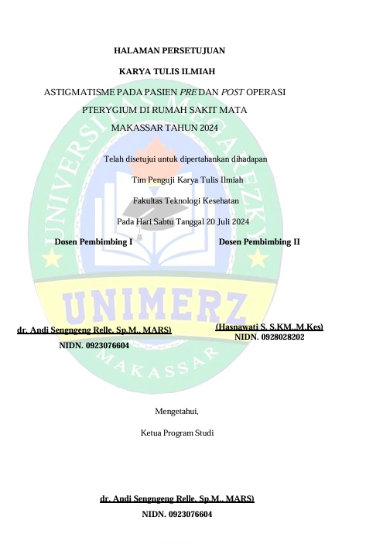

IBRAHIM SYAM
B1E121001

- Data Pribadi
- Nama : Ibrahim Syam
- Tempat, Tanggal Lahir : Rappang, 13 Februari 2002
- Jenis Kelamin : Laki-laki
- Agama : Islam
- Alamat: : Jl Andi Noni
- Ayah : H. Syamsul Yunus S.Pd.,M.Si
- Ibu : Hj. Ernawati Abduh Musa
- Riwayat Pendidikan
- SD : SD 6 Rappang
- SMP : YMPI Rappang
- SMA : SMAN 1 SIDRAP
- Prinsip Hidup : Hidup Cuma Sekali Berani Mengambil Resiko atau Hidupmu Akan Seperti Itu
ABSTRAK
Ibrahim Syam, 2025. Gambaran Kuantitas Air Mata Pada Pengguna Komputer Pegawai Rumah Sakit Mata Makassar Tahun 2025. Dibimbing oleh Sitti Fitriani dan Hasnawati S.
Dry eye syndrome (sindroma mata kering) adalah penyakit multifactorial dengan gejala berkurangnya cairan air mata dan gangguan pada permukaan mata akibat perubahan permukaan epitel sehingga menurunkan jumlah air mata dan sensitifitas permukaan mata, di nyatakan 14.6% dari 2520 penduduk usia lanjut keatas memiliki tanda dry eye syndrome. Di Rumah Sakit Mata Makassar dari 149 terdapat 139 pegawai yang bekerja didepan laptop/computer. Penelitian ini bertujuan untuk mengetahui gambaran kuantitas air mata pada pegawai Rumah Sakit Mata Makassar tahun 2025. Populasi dalam penelitian ini yaitu pegawai Rumah Sakit Mata Makassar yang menggunakan computer . Sampel sebanyak 36 orang dipilih menggunakan Total Sampling atau bagian dari jumlah karakteristik yang dimiliki oleh populasi tersebut. Dari hasil penelitian ini didapatkan gambaran kuantitas air mata pada pegawai Rumah Sakit Mata Makassar sebelum menggunakan komputer berdasarkan usia didapatkan paling banyak yaitu 20-30 tahun pada kategori sedang berjumlah 5 atau 13.89%, ringan 8 atau 22.22%, normal berjumlah 9 atau 25.00%. Gambaran kuantitas air mata pada pegawai Rumah Sakit Mata Makassar setelah menggunakan komputer berdasarkan usia didapatkan paling banyak yaitu 20-30 tahun pada kategori berat berjumlah 3 atau 8.33% sedang berjumlah 13 atau 36.10%, ringan berjumlah 3 atau 8.33%, normal berjumlah 5 atau 13.89%. Gambaran kuantitas air mata pada pegawai Rumah Sakit Mata Makassar sebelum menggunakan komputer berdasarkan jenis kelamin didapatkan paling pada berjenis kelamin perempuan yaitu kategori sedang berjumlah 8 atau 22.22%, ringan berjumlah 6 atau 16.67% dan normal berjumlah 10 atau 27.78%. Gambaran kuantitas air mata pada pegawai Rumah Sakit Mata Makassar sesudah menggunakan komputer berdasarkan jenis kelamin, didapatkan paling pada berjenis kelamin perempuan yaitu kategori berat berjumlah 6 atau 16.66% sedang berjumlah 10 atau 27.78%, ringan berjumlah 3 atau 8.33% dan normal berjumlah 5 atau 13.89%.

Kata Kunci: Dry Eye Syndrome, Schirmer Test, Komputer

KATA PENGANTAR

Puji syukur penulis panjatkan ke hadirat Allah Subhanahu Wa Ta’ala karena atas rahmat dan karunia-Nya, penulis dapat menyelesaikan Karya Tulis Ilmiah ini yang berjudul:
“Gambaran Kuantitas Air Mata Pada Pengguna Komputer Pegawai Rumah Sakit Mata Makassar Tahun 2025”
Penyusunan karya tulis ini merupakan salah satu syarat dalam menyelesaikan Program Studi DIII Optometri Fakultas Teknologi Kesehatan Universitas Mega Rezky Makassar . Penulis menyadari bahwa tanpa bimbingan, bantuan, dan dukungan dari berbagai pihak, karya tulis ini tidak akan dapat terselesaikan dengan baik.
Dengan penuh rasa hormat dan cinta, penulis menyampaikan ucapan terima kasih yang tak terhingga kepada kedua orang tua tercinta Ayah saya H. Syamsul Yunus Sp.d.,M.Si dan Ibunda saya Hj Ernawati Abduh Musa, yang senantiasa mendoakan, mendampingi, serta memberikan semangat, kasih sayang, dan dukungan moril maupun materil tanpa henti. Tanpa keikhlasan dan doa dari Ayah dan Ibu, penyusunan Karya Tulis Ilmiah ini tidak akan pernah terwujud.
Ucapan terima kasih dan penghargaan yang sebesar-besarnya juga penulis sampaikan kepada:
- Bapak Dr. H. Alimuddin, SH., MH., M.Kn sebagai Pembina Yayasan Pendidikan Islam Mega Rezky Makassar, atas arahan dan pembinaan yang senantiasa menjadi fondasi dalam pengembangan institusi dan mahasiswa.
- Ibu Alm. Hj. Suryani, SH., MH sebagai Pendiri Yayasan Pendidikan Islam Mega Rezky Makassar, atas dedikasi dan kontribusi luar biasa dalam mendirikan lembaga pendidikan yang menjadi wadah pengembangan ilmu dan karakter.
- Bapak Moch. Noer Alim Qolby, S.H., LLM Sebagai Ketua Yayasan Pendidikan Islam Mega Rezky Makassar, atas dukungan dan kebijakan strategis yang memfasilitasi proses pendidikan dan penelitian secara berkelanjutan.

- Bapak Prof. Dr. Anwar Ramli, SE., M.Si sebagai Rektor Universitas Megarezky, atas motivasi dan arahannya dalam membangun budaya akademik yang unggul dan berdaya saing.
- Ibu Prof. Dra. Apt. Hj, Asnah Marzuki, M.Si sebagai Dekan Fakultas Teknologi Kesehatan, atas kesempatan dan dukungan yang diberikan selama masa studi.
- Ibu dr. Andi Senggeng Relle, Sp.M.,MARS sebagai Ketua Program Studi DIII Optometri, atas bimbingan akademik yang berkelanjutan dan inspiratif.
- Dosen Pembimbing Ibu dr. Sitti Fitriani, Sp.M.,M.Kes selaku pembimbing I saya dan Ibu Hasnawati S, SKM.,M.Kes selaku pembimbing II saya, yang telah memberikan arahan, saran, dan evaluasi dalam penyusunan karya tulis ini dengan penuh kesabaran dan keikhlasan.
- Ibu dr. Andi Senggeng Relle, Sp.M.,MARS sebagai Pembimbing Akademik (PA), atas pendampingan dan bimbingan akademik selama masa studi penulis
- Seluruh Dosen dan Staf Akademik Universitas Megarezky, atas ilmu, perhatian, dan pelayanan yang diberikan selama proses studi.
- Rumah Sakit Mata Makassar, atas izin, dukungan, dan kerja samanya selama pelaksanaan penelitian.
- Teman-teman seperjuangan Optometri Angkatan 2021, Saudara-Saudara saya, dan semua pihak yang turut membantu secara langsung maupun tidak langsung dalam penyusunan karya ilmiah ini.

Penulis menyadari bahwa dalam penulisan karya ilmiah ini masih terdapat banyak kekurangan. Oleh karena itu, kritik dan saran yang bersifat membangun sangat penulis harapkan demi kesempurnaan karya ini di masa mendatang
Akhir kata, semoga karya ilmiah ini dapat memberikan manfaat bagi pembaca, serta menjadi kontribusi yang berarti dalam pengembangan ilmu pengetahuan.

Makassar, 18 Juli, 2025

Ibrahim Syam

DAFTAR ISI
Contents
KATA PENGANTAR 9
DAFTAR ISI 12
DAFTAR GAMBAR 16
DAFTAR BAGAN 17
BAB I PENDAHULUN 19
A. Latar Belakang 19
B. Rumusan Masalah 21
C. Tujuan Penelitian 21
D. Manfaat Penelitian 22
BAB II TINJAUAN PUSTAKA 24
A. Komputer 24
B. CVS Computer Vision Syndrome 26
C. Patofisiologi Computer Vision Syndrome 28
D. Faktor Risiko 29
E. Lapisan Air Mata 32
F. Sistem Lakrimasi 37
Gambar 2.2 39
Anatomi Sistem Lakrimasi 39
(Netter’s Atlas of Human Anatomy) 39
G. Tinjauan Umum Dry Eye 40
Gambar 2.3 Skema disregulasi lapisan air mata 41
H. Klasifikasi Dry Eye Disease 42
I. Schirmer test 45
Gambar 2.6 Contoh Pemakaian Schirmer Test (Mulja, 2016) 47
J. Kerangka Teori 48
Bagan 1. Kerangka Teori 48
K. Kerangka Konsep 49
BAB III METODE PENELITIAN 50
A. Jenis Penelitian 50
B. Lokasi Dan Waktu Penelitian 50
C. Populasi dan Sampel 50
D. Kriteria Sampel 51
E. Fokus Penelitian 52
F. Alat Dan Bahan Penelitian 52
G. Prosedur Penelitian 52
H. Alur Penelitian 54
I. Teknik Pengumpulan Data 55
J. Teknik Analisis Data 56
K. Etika Penelitian 57
BAB IV HASIL DAN PEMBAHASAN 59
A. Profile Tempat Penelitian 59
B. Hasil Penelitian 61
C. Pembahasan 66
BAB V PENUTUP 69
DAFTAR PUSTAKA 71

      - Kriteria Sampel 30
      - Fokus Penelitian 30
      - Alat dan Bahan 31
      - Prosedur Penelitian 31
      - Alur Penelitian 32
      - Pengumpulan Data 33
      - Etika Penelitian 34
BAB IV HASIL DAN PEMBAHASAN 38
A. Profile Tempet Penelitian 38
B. Hasil Penelitian 39
C. Pembahasan 43
BAB V PENUTUP 50
- Kesimpulan 50
- Saran 51
DAFTAR PUSTAKA
LAMPIRAN

DAFTAR GAMBAR
Gambar 2.1. Lapisan Air Mata 13
Gambar 2.2. Anatomi Sistem Lakrimasi 18

Gambar 2.3. Skema disregulasi Lapisan Air Mata 19
Gambar 2.4 Dry Eye Disease 23

Gambar 2.5. Schirmer Tear Test 24
Gambar 2.6. Contoh Pemakaian Schirmer Test 26

DAFTAR BAGAN
Bagan 1. Kerangka Teori 27
Bagan 2. Kerangka Konsep 28
Bagan 3. Alur penelitian 32

DAFTAR TABEL
Tabel 4.1 Karakteristik Gambaran Kuantitas Air Mata Pegawai Rumah Sakit Mata Makassar Tahun 2025 ………………………………………………………………………………40

Tabel 4.2 Gambaran Kuantitas Air Mata Pegawai Rumah Sakit Mata Makassar tahun 2025 Sebelum Menggunakan Komputer Berdasarkan Usia 41

Tabel 4.3 Gambaran Kuantitas Air Mata Pegawai Rumah Sakit Mata Makassar tahun 2025 Sesudah Menggunakan Komputer Berdasarkan Usia 41

Tabel 4.4 Gambaran Kuantitas Air Mata Pegawai Rumah Sakit Mata Makassar tahun 2025 Sebelum Menggunakan Komputer Berdasarkan Jenis Kelamin 43
Tabel 4.5 Gambaran Kuantitas Air Mata Pegawai Rumah Sakit Mata Makassar tahun 2025 Sebelum Menggunakan Komputer Berdasarkan Jenis Kelamin 43

BAB I
PENDAHULUN

Latar Belakang
Kemajuan teknologi digital telah mendorong mahasiswa untuk memanfaatkan perangkat seperti laptop sebagai sarana pendukung dalam kegiatan belajar di lingkungan perkuliahan. Meskipun teknologi ini memberikan banyak kemudahan, penggunaannya tidak terlepas dari dampak negatif, khususnya pada aspek kesehatan. Interaksi yang berkepanjangan dengan perangkat digital seperti laptop, komputer, dan telepon seluler dapat berdampak pada penurunan fungsi penglihatan, yang salah satunya memicu terjadinya sindrom mata kering (Widiastut et al., 2023).
Penggunaan perangkat elektronik dalam jarak dekat dan durasi panjang menuntut kerja akomodasi dan konvergensi mata yang intens. Jika berlangsung terus menerus, hal ini dapat menurunkan kemampuan keduanya, sehingga muncul gejala seperti mata lelah, terasa kering, serta gangguan ketajaman penglihatan (Bali & Neeraj, 2014). Sindrom mata kering sendiri merupakan kondisi yang ditandai oleh gangguan pada lapisan air mata, baik akibat berkurangnya produksi maupun meningkatnya laju penguapan air mata. Ketidakseimbangan ini menyebabkan kerusakan pada permukaan epitel okular dan seringkali tidak disadari oleh penderitanya, sehingga berkembang menjadi kondisi yang dikenal sebagai Dry Eye Syndrome (DES) (Wijaya et al., 2018).
Sindrom mata kering (Dry Eye Syndrome/ DES) merupakan kondisi multifaktorial yang ditandai oleh menurunnya produksi air mata serta gangguan pada permukaan mata akibat perubahan pada epitel okular. Keadaan ini menyebabkan berkurangnya jumlah air mata dan sensitivitas permukaan mata, yang selanjutnya dapat memicu peradangan (Alkozi et al., 2013).
Hingga saat ini, belum terdapat data pasti mengenai jumlah penderita sindrom ini secara global. Hal ini disebabkan oleh masih minimnya pemahaman masyarakat terhadap gejala-gejala visual yang ditimbulkan oleh gangguan ini. Salah satu upaya untuk mengukur prevalensinya dilakukan melalui studi berbasis populasi di Salisbury, Maryland. Hasil penelitian menunjukkan bahwa dari total 2.520 responden, sebanyak 14,6% individu berusia di atas 65 tahun menunjukkan tanda-tanda sindrom mata kering.
Sementara itu, penelitian Beaver Dam Eye Study mengungkapkan bahwa dari 3.722 partisipan, prevalensi sindrom mata kering pada kelompok usia di bawah 60 tahun mencapai 8,4%. Angka ini meningkat menjadi 14,4% pada kelompok usia di atas 80 tahun. Perbedaan prevalensi juga ditemukan berdasarkan jenis kelamin. Studi Men’s Health Study mencatat bahwa prevalensi pada pria meningkat dari 3,9% menjadi 7,67% antara usia 50 hingga lebih dari 80 tahun. Sedangkan berdasarkan Women’s Health Study, dari lebih dari 39.000 wanita yang diteliti, prevalensi DES sebesar 5,7% ditemukan pada wanita berusia di bawah 50 tahun, dan meningkat menjadi 9,8% pada mereka yang berusia 75 tahun ke atas (Coleman, 2018).
Menurut meta-analisis, estimasi prevelensi dry eye syndrom pada pekerja yang menggunakan layar digital berkisar antara 9,5% hingga 87,5%, penggunaan layar digital sangat revelan di era sekarang karena penggunaan komputer pribadi dan telepon yang umum. Pada Covid-19 meningkatkan sejauh mana individu menggunakan layar digital seperti komputer, pada penggunaan komputer yang selama berjam-jam berisiko terkena dry eye syndrom (Mohtaseb et al., 2021).
Berdasarkan data prevalensi dari sejumlah penelitian, sindrom mata kering umumnya lebih banyak dialami oleh individu lanjut usia. Salah satu penyebabnya adalah rendahnya tingkat kesadaran masyarakat terhadap gejala-gejala yang ditimbulkan oleh kondisi ini, sehingga sering kali terjadi keterlambatan dalam penanganannya. Penundaan pengobatan dapat memperparah kondisi mata kering yang dialami pasien dan menghambat proses penyembuhan secara keseluruhan. Dampak lanjutan dari keterlambatan ini adalah penurunan fungsi penglihatan, yang pada akhirnya dapat memengaruhi kehidupan sosial dan menurunkan kualitas hidup seseorang.
Di Rumah Sakit Mata Makassar, tercatat bahwa dari 149 pegawai, sebanyak 139 orang bekerja menggunakan laptop atau komputer. Berdasarkan temuan tersebut, peneliti terdorong untuk meneliti lebih lanjut mengenai pengaruh penggunaan komputer terhadap jumlah produksi air mata pada pegawai di RS Mata Makassar.

Rumusan Masalah
Berdasarkan latar belakang diatas, maka yang menjadi rumusan masalah yaitu “Apakah terdapat Pengaruh Penggunaan Komputer Terhadap Kuantitas Air Mata Pada Pegawai RS Mata Makassar .

Tujuan Penelitian
  - Tujuan Umum
Untuk mengetahui gambaran kuantitas air mata pada pegawai Rumah Sakit Mata Makassar tahun 2025. Membandingkan gambaran kuantitas air mata pada pengguna komputer pada pegawai Rumah Sakit Mata Makassar tahun 2025 sebelum dan setelah menggunakan komputer.
  - Tujuan Khusus
  - Menilai gambaran kuantitas air mata pada pengguna komputer pada pegawai Rumah Sakit Mata Makassar tahun 2025 sebelum dan sesudah menggunakan komputer berdasarkan usia.
  - Menilai gambaran kuantitas air mata pada pengguna komputer pada pegawai Rumah Sakit Mata Makassar tahun 2025 sebelum dan sesudah menggunakan komputer berdasarkan jenis kelamin.

Manfaat Penelitian
Dari penelitian ini, peneliti mengharapkan dapat memberikan manfaat, antara lain :
  - Manfaat Teoritis
Dengan dilakukannya penelitian ini diharpkan dapat berguna bagi pengguna komputer khususnya pegawai RS Mata Makassar untuk menambah informasi mengenai pengaruh penggunaan komputer terhadap kuantitas air mata sehingga dapat dijadikan suatu upaya pencegahan.
  - Manfaat Praktisi
- Bagi Institusi
- Sebagai salah satu wujud Tri Dharma Perguruan Tinggi dalam melakukan kontribusi terhadap penelitian dan pengembangan ilmu pengetahuan.
- Sebagai referensi di perpusatakaan, media sumber informasi dan data tambahan dalam penelitian selanjutnya di bidang kesehatan mata serta dapat dikembangkan oleh penelitian selanjtnya dalam linkup yang sama.
- Bagi Penelitian
- Didahrapkan dapat memperoleh ilmu pengethuan dan pengalaman dalam melakukan penelitian serta dapat mengaplikasikan ilmu yang telah didaptkan di lingkup instutis maupun masyarakat.
- Dengan diadaknya penelitian ini diharapkan dapat menambah wawasan terkait metode penelitian dan ilmu pengetahuan yang berhubungan dengan Pengaruh Kuantitas Air Mata Pada Pegawai RS Mata Makassar Tahun 2025.

BAB II
TINJAUAN PUSTAKA

Komputer
  - Definisi Komputer
Istilah komputer memiliki arti yang beragam dan dapat ditafsirkan berbeda oleh masing-masing individu. Secara etimis, istilah "komputer" datang dari bahasa Latin, yakni computare, yang berarti menghitung. Menurut Hamacher, komputer merupakan alat elektronik yang dapat melakukan perhitungan dengan cepat, menerima data input dalam bentuk digital, memproses informasi tersebut sesuai dengan instruksi atau program yang tersimpan di dalam memori, serta menghasilkan keluaran dalam bentuk informasi. Namun, penggunaan komputer dalam waktu yang lama dapat menimbulkan masalah kesehatan tertentu, salah satunya adalah Computer Vision Syndrome (CVS) (Sari, 2018).
Pada awalnya, komputer dirancang untuk membantu menyelesaikan perhitungan yang kompleks. Kini, fungsinya telah berkembang luas, mencakup pengolahan data, manipulasi gambar, serta penyimpanan dan pengelolaan data dalam berbagai bidang, termasuk pendidikan dan hiburan. Perkembangan teknologi komputer juga telah menjadikan berbagai aktivitas berlangsung lebih cepat dan efisien. Jaringan komputer yang tersebar secara global turut menciptakan dunia yang saling terhubung tanpa batas. Komputer turut memberikan kontribusi besar terhadap transformasi mendasar dalam struktur, operasional, serta manajemen sistem pendidikan dan pembelajaran (Abdul Kadir, 2003).
  - Fungsi dan manfaat penggunaan computer
Penggunaan komputer telah memberikan banyak kontribusi positif dalam berbagai aspek kehidupan. Beberapa manfaat utama dari perangkat ini antara lain:
- Membantu mempermudah penyelesaian pekerjaan secara efisien.
- Menjadi media untuk menjalin komunikasi secara cepat dan luas.
- Menyediakan sarana hiburan seperti musik, film, dan permainan digital.
- Digunakan sebagai alat bantu dalam proses pembelajaran dan pendidikan.
- Menjadi sumber informasi yang mudah diakses oleh siapa saja.
- Mendukung kegiatan bisnis dan usaha, termasuk dalam pengelolaan data dan transaksi.
- Digunakan untuk keperluan pengendalian atau kontrol dalam berbagai sistem otomatisasi.
  - Dampak pada penggunaan computer
Di zaman digital sekarang, komputer telah menjadi elemen yang sangat krusial dalam berbagai aktivitas, khususnya di lingkungan perkantoran. Hampir seluruh pekerjaan administratif kini bergantung pada teknologi ini. Namun, penggunaan komputer secara terus-menerus dan dalam durasi yang panjang dapat menimbulkan efek negatif terhadap kesehatan. Salah satu dampak yang sering muncul adalah Computer Vision Syndrome (CVS). CVS merupakan gangguan kesehatan mata yang berdampak pada penurunan produktivitas kerja, meningkatnya kesalahan saat bekerja, serta terganggunya fungsi penglihatan (Wibawa et al., 2025).

CVS Computer Vision Syndrome
Menurut American Optometric Association (AOA), Sindrom Penglihatan Komputer atau yang biasa disebut sebagai ketegangan mata digital, merupakan sekumpulan masalah pada mata dan penglihatan yang muncul akibat penggunaan perangkat digital seperti komputer, tablet, pembaca elektronik (e-reader), dan ponsel dalam waktu lama. Masalah ini terutama disebabkan oleh meningkatnya beban pada kemampuan visual untuk melihat dekat saat melakukan aktivitas di depan layar.
Prevalensi Computer Vision Syndrome (CVS) dilaporkan cukup tinggi, berkisar antara 64% hingga 90% pada individu yang menggunakan Visual Display Terminal (VDT). Secara global, diperkirakan terdapat sekitar 60 juta penderita CVS, dan setiap tahunnya kasus baru mencapai sekitar satu juta orang. Studi sebelumnya menunjukkan bahwa 55% mahasiswa kedokteran di Nepal hanya menggunakan laptop sebagai perangkat utama, sementara 25% lainnya menggunakan lebih dari satu jenis layar digital.
Sebuah kajian dari Universitas Carolina Selatan mengelompokkan tingkat pemakaian komputer ke dalam tiga kategori, yaitu rendah (di bawah 2 jam dalam sehari), sedang (2 hingga 4 jam sehari), dan tinggi (lebih dari 4 jam dalam sehari). Penelitian yang dilakukan di 16 negara menunjukkan bahwa rata-rata waktu yang dihabiskan menggunakan komputer setiap hari adalah sekitar 4 sampai 5 jam (Kumasela, Saerang, dan Rares, 2013).
Selain itu, hampir 70% pemakai komputer di seluruh dunia dilaporkan mengalami masalah kesehatan mata. Di Amerika Serikat, hampir 90% anak-anak mengoperasikan komputer baik di rumah maupun di sekolah setiap harinya (Rosenfield, 2011). Statistik global juga menunjukkan bahwa hampir 60 juta orang mengalami CVS, dan angka ini terus meningkat setiap tahun sekitar satu juta kasus baru (Dessie et al. , 2018).
Dalam artikel yang diterbitkan oleh New York Times dengan judul “Kecanduan Layar Memberikan Dampak Buruk bagi Anak-anak,” American Association of Pediatrics mengacu pada data dari penelitian Yayasan Keluarga Kaiser pada tahun 2010 yang menunjukkan bahwa anak-anak berusia 8 hingga 10 tahun rata-rata menghabiskan hampir delapan jam sehari menatap layar. Selain itu, anak-anak dan remaja yang lebih tua bisa menghabiskan lebih dari sebelas jam setiap hari untuk berinteraksi dengan media digital seperti televisi, komputer, dan perangkat lainnya (Jane E. Brody, 2015).

Patofisiologi Computer Vision Syndrome
Tampilan visual pada monitor terdiri dari komponen-komponen kecil yang disebut piksel, yang merupakan kumpulan titik cahaya. Umumnya, pusat piksel tampak lebih cerah jika dibandingkan dengan tepinya yang terlihat lebih buram. Berbeda dengan huruf yang dicetak di kertas dengan tepi tajam dan jelas, karakter digital memiliki tepi yang tidak jelas. Hal ini membuat mata kesulitan untuk tetap fokus pada tampilan layar, sehingga titik fokus mata beralih ke belakang permukaan layar — kondisi ini dikenal sebagai Resting Point of Accommodation (RPA). Sebagai akibatnya, mata secara otomatis berusaha untuk kembali fokus pada layar, dan siklus yang terus-menerus berlangsung ini dapat menyebabkan kelelahan otot mata (R and J, 2014).
Secara fisiologis, frekuensi berkedip normal berkisar antara 16 hingga 20 kali per menit. Namun, pada individu yang bekerja di depan komputer, studi menunjukkan bahwa angka ini dapat menurun drastis hingga hanya 6 sampai 8 kali per menit. Penurunan frekuensi berkedip menyebabkan permukaan mata lebih cepat mengering. Selain itu, aktivitas visual dalam jarak dekat untuk durasi yang lama memaksa otot siliaris bekerja lebih keras. Diketahui bahwa pada usia 30–40 tahun, banyak individu mulai mengalami kesulitan dalam memfokuskan pandangan ke objek dekat setelah waktu singkat melakukan aktivitas visual, yang menandakan adanya penurunan fungsi akomodasi mata serta munculnya gejala rabun dekat (presbiopia) (Christine, 2021).

Faktor Risiko
Faktor resiko personal yang dapat mendukung terjadinya computer vision syndrome adalah posisi duduk yang tidak ergonomis seperti layar terdapat tepat di muka, jarak mata dengan gawai yang terlalu dekat kurangdari 50 cm, masalah okular seperti ametropia, usia, serta penggunaan gawai terus menerus tanpa jeda selama lebih dari 6 jam. Selain itu, terdapat juga faktor lingkungan seperti penerangan gawai yang terlalu terang dan cahaya ruangan saat memakai gawai yang terlalu gelap dan faktor risko di antara lain mata muda cepat kering ketika lama-lama di deoan gawai/komputer (Lubis, 2021) .
Berbagai literatur yang membahas gejala Computer Vision Syndrome (CVS) menunjukkan adanya keterkaitan yang kuat antara penggunaan komputer dan munculnya keluhan visual. Sejumlah penelitian menemukan bahwa gejala visual lebih sering dialami oleh individu yang menghabiskan waktu lebih dari 4 jam sehari bekerja di depan layar monitor (Rossignol et al., 2014).
Dalam penelitian yang dilakukan oleh Azkadina (2012), ditemukan bahwa durasi bekerja di depan komputer memiliki hubungan yang signifikan terhadap risiko terjadinya CVS. Individu yang menggunakan komputer selama empat jam atau lebih secara terus-menerus memiliki risiko hingga 3,5 kali lebih besar untuk mengalami CVS dibandingkan mereka yang bekerja di depan komputer kurang dari empat jam berturut-turut.
Individu yang berusia di atas 30 tahun cenderung lebih rentan mengalami Computer Vision Syndrome (CVS) bersamaan dengan keluhan muskuloskeletal. Sementara itu, pengguna komputer berusia antara 25 hingga 30 tahun juga memiliki tingkat risiko yang tinggi terhadap CVS (Ellahi, Khalil, & Akram, 2011).
Penelitian yang dilakukan oleh Das dan rekan-rekannya (2014) menunjukkan bahwa pekerja yang menggunakan komputer atau perangkat Video Display Terminal (VDT) dan berusia lebih dari 40 tahun, cenderung melaporkan keluhan terkait kenyamanan saat menggunakan komputer, dengan prevalensi tertinggi dibanding kelompok usia lainnya.
CVS juga dilaporkan lebih sering terjadi pada pria dibandingkan wanita. Pria memiliki risiko lebih besar mengalami gejala seperti mata merah, sensasi terbakar, pandangan kabur, dan mata kering. Di sisi lain, gejala seperti sakit kepala, nyeri leher, dan bahu lebih banyak dialami oleh perempuan. Selain itu, pria juga disebut memiliki faktor risiko lebih tinggi terhadap mata kering (Logaraj, Madhuproya, & Hedge, 2014).
Beberapa penyakit sistemik turut berperan dalam memicu gangguan mata kering, seperti riwayat kondisi imunosupresif, lupus, gangguan tiroid, rheumatoid arthritis, diabetes, ketidakseimbangan hormon, serta acne rosacea (Seedy & Shaw-McMinn, 2013). Penelitian oleh Moss dan Klein (2012) menemukan bahwa beberapa faktor risiko penyakit jantung, seperti kadar HDL total, memiliki hubungan negatif dengan kejadian mata kering, sedangkan diabetes menunjukkan hubungan positif terhadap peningkatan risiko gangguan tersebut.
Beberapa jenis gangguan pada mata juga dapat memicu timbulnya gejala mata kering. Kondisi-kondisi tersebut meliputi disfungsi kelenjar meibom, blefaritis, konjungtivitis alergi, blepharochalasis, trichiasis, serta kelainan pada kelopak mata seperti ektropion dan entropion, yang mengganggu kemampuan kelopak mata untuk menutup secara sempurna. Padahal, penutupan kelopak mata yang optimal sangat penting untuk distribusi air mata secara merata ke seluruh permukaan kornea (Sheedy & Shaw McMinn, 2013).
Kondisi mata kering sendiri dapat dipicu oleh dua mekanisme utama, yaitu penurunan produksi air mata dari kelenjar lakrimal atau peningkatan penguapan air mata. Salah satu dari kedua faktor ini sudah cukup untuk menimbulkan gejala Computer Vision Syndrome (CVS). Penurunan produksi air mata dapat disebabkan oleh penyakit seperti Sjogren’s syndrome, yaitu gangguan autoimun yang menyerang kelenjar lakrimal maupun kelenjar ludah (Bayetto & Logan, 2014).

Lapisan Air Mata
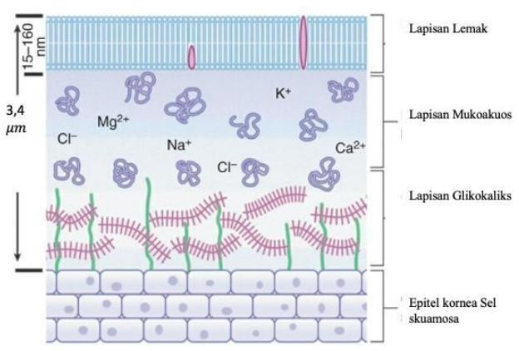
Permukaan bola mata dilapisi oleh air mata yang memiliki peran penting dalam menjaga kelembapan mata, membersihkan permukaan dari partikel asing, serta melindungi jaringan mata dari iritasi dan infeksi. Selain itu, air mata juga berfungsi sebagai penyedia oksigen dan nutrisi bagi epitel kornea. Zat-zat asing dan kotoran yang menempel akan dibawa oleh air mata menuju punctum lakrimal untuk dibuang. Tak hanya itu, air mata juga mengandung zat antimikroba, berfungsi sebagai pelumas antara kornea dan kelopak mata, serta mencegah kekeringan pada permukaan okular (AAO & Staff, 2012).

Gambar 2.1 Lapisan Air Mata
Sumber : ( Brar V et al, 2019)

Air mata tersusun atas tiga lapisan utama, yaitu lapisan lipid, aqueous, dan musin. Ketebalan keseluruhan dari lapisan air mata berkisar antara 8 hingga 9 mikrometer. Lapisan terluar, yaitu lapisan lipid, memiliki ketebalan sekitar 0,1–0,2 µm dan berfungsi untuk mengurangi penguapan cairan air mata serta menjaga kestabilannya di permukaan mata.
Di bagian tengah terdapat lapisan cairan, yang merupakan bagian terbesar dengan ketebalan sekitar 7–8 µm. Lapisan ini mengandung air, elektrolit, dan berbagai jenis protein yang diproduksi oleh kelenjar lakrimal utama di dalam rongga mata, serta kelenjar tambahan seperti kelenjar Krause dan Wolfring yang terletak di konjungtiva. Protein dalam lapisan ini termasuk immunoglobulin A (IgA), IgG, IgD, dan IgE, yang memiliki peranan penting dalam sistem pertahanan lokal pada permukaan mata. Selain melindungi dari bakteri dan virus, lapisan cairan juga berfungsi sebagai media untuk mengantarkan nutrisi, menyediakan oksigen, dan menjaga agar permukaan kornea tetap halus.
Lapisan terdalam dari air mata adalah lapisan musin, yang memiliki ketebalan sekitar 1 µm dan kaya akan glikoprotein. Fungsi utama lapisan ini adalah membentuk penghalang terhadap partikel asing serta mencegah adhesi atau masuknya mikroorganisme ke permukaan mata. Lapisan musin ini diproduksi oleh sel goblet yang berada di konjungtiva (AAO & Staff, 2012; Salmon, 2019).
  - Lapisan lipid
Lapisan lipid, yang dihasilkan oleh kelenjar Meibomian, memiliki struktur kimia yang rumit dan berlapis. Berikut adalah rincian mengenai komponen dan mekanisme kerjanya:
- Struktur Dua Fase: Lapisan ini terbagi menjadi dua bagian utama. Bagian dalamnya, yang disebut fase polar, mengandung fosfolipid dan bersentuhan langsung dengan lapisan aqueous-mucin. Sementara itu, bagian luarnya adalah fase non-polar yang terdiri dari berbagai senyawa lemak seperti wax ester, kolesterol ester, dan trigliserida.
- Peran Lipokalin: Di dalam lapisan ini, terdapat lipid polar yang terikat pada lipokalin. Lipokalin adalah protein kecil larut yang berfungsi mengikat molekul hidrofobik (penolak air). Kehadiran protein ini juga sangat memengaruhi tingkat kekentalan atau viskositas air mata.
- Mekanisme Berkedip: Gerakan berkedip memainkan peran krusial dalam menyebarkan dan mengeluarkan lipid dari kelenjar Meibomian. Sebagai contoh, berkedip dengan kuat dapat menambah ketebalan lapisan lipid. Sebaliknya, jika frekuensi berkedip menurun, lapisan lipid akan menipis.
Fungsi Lapisan Lipid:
- Berfungsi sebagai pelindung utama terhadap penguapan air dari lapisan air mata dan membantu menjaga kestabilan serta ketebalannya.
- Bertindak sebagai surfaktan, memungkinkan lapisan air mata menyebar merata di permukaan mata.
- Kekurangan atau gangguan pada lapisan ini dapat menyebabkan mata kering akibat meningkatnya laju penguapan air mata.
  - Lapisan aqueous
Lapisan aqueous diproduksi oleh kelenjar lakrimal dan merupakan bagian tengah dari struktur air mata. Komposisinya mencakup:
- Air, elektrolit, mucous terlarut, serta berbagai jenis protein.
- Faktor pertumbuhan yang dilepaskan oleh kelenjar lakrimal dan jumlahnya meningkat ketika terjadi cedera sebagai bagian dari proses penyembuhan.
- Sitosin proinflamasi seperti interleukin yang dapat terakumulasi saat tidur, yaitu ketika produksi air mata menurun.
Fungsi utama lapisan aqueous meliputi:
- Menyediakan oksigen dari udara ke jaringan epitel kornea.
- Memberikan perlindungan antibakteri melalui kandungan protein seperti immunoglobulin A (IgA), lisozim, dan laktroferin.
- Berperan dalam membersihkan partikel asing dan bahan iritan, serta mendukung aktivitas leukosit dalam merespons cedera pada mata.
- Meningkatkan kejernihan dan keseragaman optik permukaan kornea dengan meratakan ketidakteraturan mikroskopis.
  - Lapisan Mukoid (Mucous)
Lapisan ini disintesis oleh sel goblet yang terdapat di konjungtiva. Komposisi utamanya adalah:
- Mucin, sejenis glikoprotein dengan berat molekul tinggi, dapat berupa bentuk transmembran atau sekretori.
- Mucin sekretori dapat berupa bentuk gel atau larut, yang mayoritas diproduksi oleh sel goblet konjungtiva, serta sebagian oleh kelenjar lakrimal.
- Sel epitel permukaan pada kornea dan konjungtiva juga menghasilkan mucin transmembran, yang kemudian membentuk glikokaliks, yaitu lapisan ekstraseluler yang penting untuk integritas permukaan mata.
- Pewarnaan dengan rose bengal pada epitel yang mengalami gangguan menandakan adanya kerusakan atau kehilangan mucin transmembran dan gel, sehingga sel-sel permukaan menjadi lebih terekspos. Hal ini menghambat keterikatan normal lapisan air mata pada permukaan okular.
Fungsi utama lapisan mukoid meliputi:
- Menjaga kelembapan mata dengan cara mengubah permukaan epitel kornea dari yang bersifat hidrofobik menjadi hidrofilik, sehingga air mata dapat menyebar merata.
- Berfungsi sebagai pelumas antara kelopak mata dan permukaan mata.
- Kekurangan lapisan mukoid dapat menandakan adanya gangguan pada produksi air mata maupun penguapan berlebih. Hilangnya sel goblet terjadi pada kondisi seperti konjungtivitis sikatrik, defisiensi vitamin A, luka bakar kimia, serta keracunan obat tertentu.

Sistem Lakrimasi
Sistem lakrimasi berperan vital dalam mempertahankan kelembapan permukaan bola mata. Secara anatomi dan fisiologis, sistem ini terdiri dari struktur-struktur yang berfungsi dalam produksi dan pengaliran air mata. Aparatus lakrimal menjalankan dua fungsi utama, yaitu sekresi dan ekskresi (Brar et al., 2022).
Fungsi sekresi dilakukan oleh kelenjar lakrimal utama dan kelenjar lakrimal aksesori, sedangkan proses ekskresi melibatkan pungtum lakrimal, kanalikuli, sakus lakrimal, serta duktus nasolakrimal. Kedua sistem ini bekerja secara sinergis untuk menghasilkan dan mendistribusikan komponen air mata. Air mata akan tersebar ke seluruh permukaan bola mata melalui gerakan berkedip, yang berfungsi menjaga kestabilan lapisan air mata dan mengarahkan aliran air mata dari permukaan okular (Forrester et al., 2016).
Kompleks lakrimal terdiri dari organ-organ penghasil air mata seperti kelenjar lakrimal utama, yang terbagi menjadi lobus orbital dan lobus palpebral, serta kelenjar aksesori. Sementara itu, struktur ekskresi—meliputi pungtum, kanalikuli, sakus lakrimal, dan duktus nasolakrimal—berperan dalam pengaliran air mata keluar dari bola mata menuju rongga hidung (Riordan-Eva, 2017).

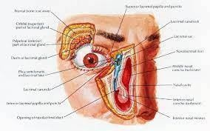

Gambar 2.2

Anatomi Sistem Lakrimasi

(Netter’s Atlas of Human Anatomy)

Struktur anatomi kelenjar lakrimal terdiri dari dua bagian utama. Bagian orbital, yang memiliki bentuk menyerupai almond, terletak pada fossa lakrimal di bagian antero-superior lateral dari orbita. Bagian ini dipisahkan dari bagian palpebra oleh tanduk lateral dari otot levator palpebrae superioris.
Sementara itu, bagian palpebra, yang berukuran lebih kecil, berada tepat di atas area forniks konjungtiva superior pada sisi temporal. Kedua bagian ini dihubungkan oleh saluran-saluran sekretorik, yang bermuara melalui sekitar 10 pori kecil, dan berperan mengalirkan air mata dari kelenjar menuju forniks konjungtiva superior (Riordan-Eva, 2017).

Tinjauan Umum Dry Eye
  - Pengertian
Menurut definisi dari TFOS DEWS II, Dry Eye Disease (DED) merupakan gangguan multifaktorial pada permukaan okular yang ditandai oleh hilangnya keseimbangan homeostasis dari lapisan air mata, disertai dengan keluhan pada mata. Kondisi ini melibatkan berbagai faktor etiologi, termasuk ketidakstabilan lapisan air mata, hiperosmolaritas, inflamasi, kerusakan pada permukaan mata, serta disfungsi neurosensorik (Craig et al., 2017).
  - Etiologi dan Faktor Risiko
Berbagai faktor telah diidentifikasi sebagai penyebab terjadinya DED, yang secara umum dikelompokkan menjadi dua kategori, yaitu faktor intrinsik dan faktor ekstrinsik.
- Faktor intrinsik merujuk pada kondisi internal tubuh, yang mencakup gangguan autoimun, ketidakseimbangan hormon, penyakit sistemik, kelainan kongenital, kerusakan saraf, serta disbiosis mikrobiota usus.
- Sebaliknya, faktor ekstrinsik berasal dari luar tubuh, meliputi paparan lingkungan, gaya hidup dan kebiasaan, penggunaan alat bantu visual seperti lensa kontak, hingga riwayat tindakan bedah pada mata (Huang et al., 2022).

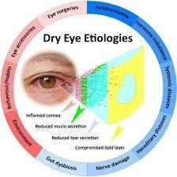

Gambar 2.3 Skema disregulasi lapisan air mata

Lapisan air mata selama DES dan etiologi intrinsik (latar belakng biru) dan ekstrinsik (latar belakang merah) (Huang et al., 2022).
Selain faktor-faktor yang telah disebutkan, jenis kelamin dan usia turut berperan dalam perkembangan Dry Eye Disease (DED). Seiring bertambahnya usia, produksi air mata secara alami mulai menurun, umumnya dimulai setelah usia 30 tahun. Wanita lebih rentan mengalami DED setelah melewati usia tersebut, utamanya karena penurunan kadar hormon, terutama estrogen dan androgen.
Di sisi lain, pria cenderung memiliki prevalensi DED yang lebih rendah karena kadar hormon androgen yang lebih tinggi, yang memiliki peran protektif terhadap sistem lakrimal. Proses penuaan juga berkontribusi terhadap disfungsi kelenjar Meibom dan kelenjar sebasea, yang penting dalam produksi lipid pada film air mata. Gangguan ini memicu ketidakstabilan lapisan air mata dan meningkatkan evaporasi, sehingga memperburuk gejala mata kering (Soebagjo, 2019).
  - Patofisiologi
Patogenesis utama DED berfokus pada hiperosmolaritas lapisan air mata dan ketidakstabilan film air mata. Kondisi hiperosmolar ini memicu kerusakan sel epitel permukaan okular melalui aktivasi rangkaian proses inflamasi, yang mengarah pada pelepasan mediator inflamasi ke dalam air mata.
Proses ini menyebabkan kematian sel epitel melalui apoptosis, berkurangnya jumlah sel goblet, serta gangguan produksi mucin, yang semuanya berkontribusi terhadap ketidakstabilan lapisan air mata. Ketidakstabilan ini memperburuk hiperosmolaritas permukaan dan dapat diperparah oleh berbagai faktor, seperti penggunaan obat-obatan tertentu, kondisi xerosis, xeroftalmia, reaksi alergi pada mata, paparan pengawet topikal, serta penggunaan lensa kontak.
Kerusakan epitel akibat DED juga memicu stimulasi ujung saraf kornea, yang menyebabkan rasa tidak nyaman pada mata dan refleks berupa peningkatan frekuensi berkedip (Soebagjo, 2019).

Klasifikasi Dry Eye Disease
Menurut workshop kedua tentang penyakit mata kering dari Tear Film and Ocular Surface Society (TFOS DEWS II), Penyakit Mata Kering (DED) dikelompokkan menjadi dua jenis utama: Mata Kering Defisiensi Aqueous (ADDE) dan Mata Kering Evaporatif (EDE). ADDE terjadi ketika kelenjar lakrimal gagal memproduksi cairan air mata yang cukup, yang menyebabkan kerusakan pada permukaan mata seperti kornea dan konjungtiva. Kondisi ini biasanya dijumpai pada pasien dengan sindrom Sjögren, penyakit graft versus host (GVHD), pemfigus ocular cicatricial (OCP), atau sindrom Stevens-Johnson. Di sisi lain, EDE berhubungan dengan peningkatan penguapan air mata, yang biasanya disebabkan oleh disfungsi kelenjar Meibom (Meibomian Gland Dysfunction/MGD), masalah pada kelopak mata seperti lagoftalmos, penggunaan perangkat digital yang berlebihan, atau pemakaian lensa kontak (Casey dan Marina, 2021; Wolffsohn et al. , 2017). Selain itu, Asia Dry Eye Society (ADES) membagi DED menjadi tiga kategori berdasarkan masalah yang terjadi pada lapisan air mata, yaitu: DED yang diakibatkan oleh kekurangan aqueous, DED yang disebabkan oleh penguapan yang meningkat, dan DED yang disebabkan oleh berkurangnya kelembapan di permukaan mata.
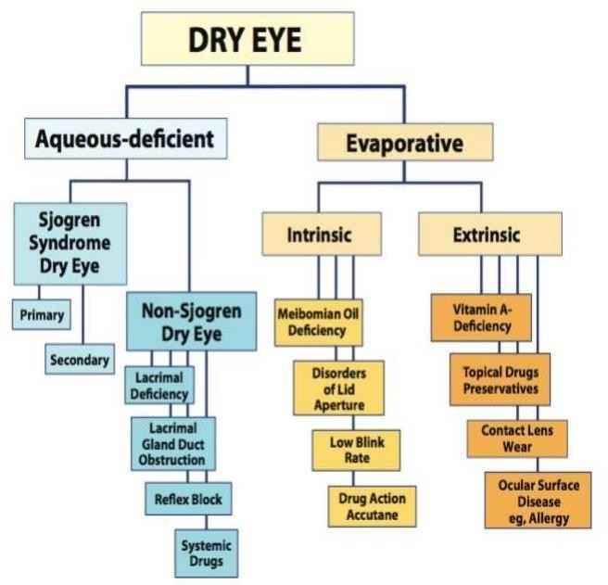
Setiap komponen air mata—baik lipid, aqueous, maupun mucin (baik yang disekresi maupun yang melekat di membran)—berperan penting dalam menjaga kestabilan lapisan air mata. Gangguan pada lapisan lipid dapat mempercepat penguapan dan menyebabkan instabilitas lapisan air mata. Kekurangan aqueous, seperti yang terjadi pada sindrom Sjögren, juga memicu ketidakstabilan tersebut. Sementara itu, defisiensi membrane-associated mucin mengurangi kelembapan permukaan kornea dan konjungtiva, yang pada akhirnya berkontribusi terhadap ketidakstabilan tear film (Tsubota et al., 2020). DED sendiri dapat bersifat episodik maupun kronik: DED episodik biasanya timbul akibat faktor lingkungan atau pekerjaan dan bersifat sementara. DED kronik cenderung menetap karena dipicu oleh faktoe tertentu. DED yang awalnya bersifat episodic dapat berkembang menjadi korink (Guyton & Hall, 2007). Menurut DEWS (2007), DED diklasifikasikan menjadi: Aqueous deficient dry eye, yaitu mata kering akibat berkurangnya produksi air mata dengan laju evaporasi yang tetap normal, Evaporative dry eye, yaitu kondisi di mana produksi air mata tetap normal, tetapi laju penguapannya meningkat secara berlebihan. Keduanya bisa disebabkan oleh berbagai faktor, baik yang bersifat autoimun, efek obat-obatan, maupun pengaruh lingkungan. Namun, dalam praktiknya, kedua bentuk DED ini sering tumpang tindih, sehingga membingungkan dalam klasifikasi (DEWS, 2007).

Gambar 2.4 Dry Eye Disease Sumber (DEWS, 2007)

Schirmer test
Tes Schirmer merupakan metode diagnostik yang digunakan untuk mengevaluasi jumlah produksi air mata, terutama pada pasien yang dicurigai mengalami keratokonjungtivitis sicca, mata kering, atau bahkan hipersekresi air mata. Prinsip kerja tes ini didasarkan pada kapilaritas, di mana cairan air mata meresap dan bergerak sepanjang kertas saring khusus secara horizontal, mirip dengan mekanisme pergerakan cairan dalam tabung kapiler. Kecepatan pergerakan air mata pada strip tersebut mencerminkan tingkat produksi air mata oleh kelenjar lakrimal (Holly et al., 1982).
Untuk melakukan tes, strip tes Schirmer diberi label “L” dan “R” untuk mata kiri dan kanan. Selanjutnya, setiap strip ditekuk pada sudut 90 derajat. Pasien diinstruksikan untuk melihat ke atas, dan kelopak mata pasien ditarik ke bawah. Ujung strip tes yang ditekuk ditempatkan pada mata sedemikian rupa sehingga terletak di antara konjungtiva palpebra kelopak mata bawah dan konjungtiva bulbar mata. Prosedur ini kemudian diulangi untuk mata lainnya. Setelah kedua strip dipasang, pasien diminta menutup mata dengan lembut (tanpa memencet) selama lima menit. Setelah lima menit, pasien diminta membuka kedua matanya dan melihat ke atas agar strip tes dapat dilepas. Skor tes Schirmer ditentukan oleh panjang area strip yang dibasahi (menggunakan skala yang dikemas dengan strip) dan durasi pengukuran dalam menit (Stevens, 2011). Skor yang lebih besar dari 10 mm dalam 5 menit dianggap normal. Skor kurang dari 5 mm dalam 5 menit menunjukkan defisiensi air mata (Miyake et al, 2016).
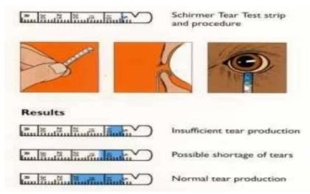

Gambar 2.5 Schirmer Tear Test
Tes Schirmer terbagi menjadi 2 bagian yaitu:

- Schirmer I: Tes ini dilakukan untuk mengevaluasi kekurangan komponen air mata dengan cara mengukur produksi air mata refleks sebagai reaksi terhadap rangsangan pada konjungtiva. Prosedur ini dilakukan tanpa menggunakan anestesi lokal agar sekresi air mata refleks dapat diukur dengan tepat. Sebuah strip kertas Whatman 41 ditempatkan di sepertiga bagian luar kelopak mata bawah untuk mengurangi iritasi pada kornea. Pasien diminta untuk menatap ke depan dan berkedip seperti biasa selama 5 menit saat strip terpasang. Setelah itu, panjang bagian yang basah dari strip tersebut diukur dalam milimeter. Jika hasil pengukuran kurang dari 10 mm, ini menunjukkan kemungkinan adanya kekurangan lapisan air mata akuos.
Jika anestesi topikal diberikan sebelum tes, maka pengukuran ini bertujuan menilai sekresi basal air mata. Pada kondisi ini, hasil kurang dari 5 mm menjadi kriteria diagnostik defisiensi air mata, sementara hasil antara 5 mm hingga 10 mm masih mengarah ke kemungkinan kekurangan.
- Schirmer II: Tes ini digunakan untuk menilai produksi air mata sebagai respons terhadap rangsangan pada mukosa hidung. Prosedurnya sama seperti Schirmer I, yaitu dengan menempatkan kertas Whatman 41 di sepertiga lateral kelopak bawah. Selanjutnya, mukosa hidung dirangsang menggunakan aplikator cotton bud. Jika setelah 15 menit kertas hanya basah kurang dari 15 mm, hal ini menunjukkan adanya gangguan pada refleks sekresi air mata (Mulja, 2016).
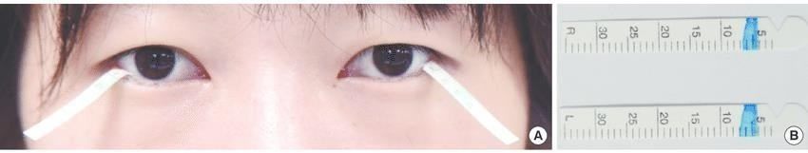

Gambar 2.6 Contoh Pemakaian Schirmer Test (Mulja, 2016)

Kerangka Teori
Pengguna Komputer
FaktorRisiko
Usia
Jenis Kelamin

Lama Penggunaan Komputer | Faktor Lingkungan | Tidak Ergonomis | Riwayat Penyakit

s

Kuantitas Air Mata
Drye Eye
Computer Vision Syndrome (CVS)
Tes Schirmer

Bagan 1. Kerangka Teori

Kerangka Konsep
Kuantitas Air
Mata
Pengguna Komputer

Schirmer Test

S

Variabel Berbas
Variabel Terikat
Variabel Pengendali

Bagan 2. Kerangka Konsep

BAB III
METODE PENELITIAN

Jenis Penelitian
Penelitian ini merupakan penelitian deskriptif, yaitu pendekatan yang bertujuan untuk menggambarkan serta menginterpretasikan kondisi objek secara faktual dan sistematis sesuai dengan realitas di lapangan. Dalam pendekatan ini, peneliti tidak melakukan manipulasi variabel maupun kontrol terhadap situasi yang diteliti. Salah satu bentuknya adalah penelitian observasional deskriptif, yakni pengumpulan data melalui observasi terhadap fenomena yang sedang berlangsung tanpa intervensi dari peneliti (Asdar, 2018).
Penelitian ini secara khusus menggunakan metode observasional deskriptif untuk memperoleh gambaran mengenai kuantitas air mata pada pegawai Rumah Sakit Mata Makassar di tahun 2025.

Lokasi Dan Waktu Penelitian
Penelitian ini dilakukan di Rumah Sakit Mata Makassar pada bulan April-Mei 2025.

Populasi dan Sampel
  - Populasi
Populasi didefinisikan sebagai keseluruhan subjek atau objek yang menjadi sasaran penelitian. Dalam studi ini, populasi mencakup seluruh pegawai Rumah Sakit Mata Makassar yang menggunakan komputer dalam aktivitas kerjanya, dengan total sebanyak 139 orang.
  - Sampel
Teknik total sampling digunakan untuk pengambilan sampel, di mana seluruh anggota populasi yang memenuhi kriteria dimasukkan ke dalam sampel penelitian. Dengan demikian, sampel terdiri atas seluruh pegawai pengguna komputer/laptop di Rumah Sakit Mata Makassar yang akan dilakukan pemeriksaan terhadap kuantitas air mata mereka.
Penentuan jumlah sampel ditetapkan rumus sebagai berikut:
n = 𝑁
1+𝑁𝐸2

n = 139
1+139(0,2)2

n = 139
1+2,78

n = 139
3.78

n =36

Kriteria Sampel
  - Kriteria Inklusi
    - Pegawai di Rumah Sakit Mata Makassar yang bekerja di depan komputer selama 4-5 jam terus menerus secara terus menerus
    - Pegawai yang saat penelitian tidak menggunakan air mata buatan
    - Bersedia Dijadikan Subjek Penelitian
    - Pemeriksaan dilakukan pada salah satu mata (mata kiri)
  - Kriteria Ekslusi
Kriteria eksklusi adalah menghilangkan atau mengeluarkan subjek yangmemenuhi kriteria inklusi dari berbagai sebab.
    - Tidak bersedia untuk diteliti
    - Sampel memiliki riwayat penyakit sismetik

Fokus Penelitian
  - Lama bekerja yang akan ditentukan dalam penelitian ini yaitu dalam sehari selama 4-5 jam kerja yang menggunakan komputer/laptop.
  - Usia yang akan diambil dalam penelitian ini yaitu 25-50 tahun genap dalam bulan Maret tahun 2025.
  - Schirmer test adalah alat yang digunakan untuk melakukan peneltian ini.

Alat Dan Bahan Penelitian
  - Schirmer test
  - Tissue
  - Lembar Observasi/Pemeriksaan
  - Informed Consent

Prosedur Penelitian
  - Peneliti mengajukan surat permohonan izin penelitian di Rumah Sakit Mata Makassar.
  - Mengajukan Surat peminjaman tempat pemeriksaan,

  - Memilihi subjek penelitian yang memenuhi kriteria inklusi dan ekslusi.
  - Melakukan informed consent dengan memberikan lembar persetujuan responden yang diisi oleh subjek penelitian.
  - Melakukan pemeriksaan schirmer test sesuai pemeriksaan mencatat hasil pengukuran dengan langkah-langkah:
    - Petugas menjelaskan prosedur dan meminta persetujuan pasien (Inform Consent)
    - Petugas menyiapkan alat dan bahan
    - Petugas mencuci tangan dan menggunakan sarung tangan
    - Pengukuran kuantitas air mata dilakukan menggunakan Schirmer Strip Test (STT) tanpa pemberian anestesi topikal. Strip kertas khusus yang telah memiliki lekukan pada salah satu ujungnya akan dimasukkan ke dalam sakus konjungtiva inferior (bagian bawah forniks konjungtiva). Selama proses pemeriksaan, partisipan diminta untuk menjaga mata tetap terbuka dan memandang ke arah atas guna menghindari pengaruh refleks berkedip yang dapat mengganggu hasil pemeriksaan.
    - Durasi pemeriksaan berlangsung selama 5 menit. Setelah waktu selesai, bagian strip yang menjadi basah akibat absorpsi air mata diukur dengan menghitung panjang basah mulai dari bagian lekukan strip sebagai titik awal pengukuran. Hasil pengukuran ini mencerminkan tingkat produksi air mata dari partisipan yang diperiksa.
    - Schirmer test
Berat : <5mm
Sedang : 5-10mm
Ringan : 11-15mm
Normal : >15mm
  - Mengolah data dengan spsss

Alur Penelitian
Sampel Penelitian
Pengukuran
Kuantitas Air Mata Sebelum Penggunaan Komputer
Pengukuran
Kuantitas Air Mata Sesudah Penggunaan Komputer

Pengolahan Data

Pencacatan Data
Bagan 4.1 Alur Penelitian

Teknik Pengumpulan Data
Pengumpulan data merupakan proses pendekatan terhadap objek penelitian sekaligus pencatatan karakteristik subjek yang relevan dengan fokus penelitian (Notoatmodjo, 2012). Pada penelitian ini, data primer digunakan sebagai sumber utama, yaitu data yang diperoleh secara langsung melalui pemeriksaan Schirmer Test pada responden berdasarkan kategori usia dan jenis kelamin.
  - Pengumpulan Data Primer
Data dikumpulkan melalui pemeriksaan langsung terhadap responden menggunakan metode Schirmer Strip Test, kemudian dicatat dalam lembar observasi yang telah disiapkan sebelumnya.
  - Pengolahan Data
Sebelum dianalisis, data yang diperoleh dari lapangan akan melalui beberapa tahapan sebagai berikut:
    - Editing (Penyuntingan)
Tahap ini dilakukan setelah data dikumpulkan. Peneliti meninjau ulang setiap lembar observasi untuk memastikan bahwa data yang tercatat telah lengkap, konsisten, dan valid. Tujuannya adalah untuk menghindari kesalahan pencatatan maupun ketidaksesuaian informasi.
    - Coding (Pengkodean)
Setelah proses penyuntingan, data yang telah diperiksa akan diberi kode tertentu. Pengkodean dilakukan untuk mempermudah proses klasifikasi, identifikasi, dan analisis data berdasarkan variabel-variabel yang diteliti, seperti jenis kelamin, usia, dan hasil pemeriksaan kuantitas air mata.
    - Entry Data (Pemasukan Data)
Setelah proses pengkodean selesai, data dikonversi ke dalam bentuk angka atau huruf sesuai kode yang telah ditetapkan, lalu dimasukkan ke dalam perangkat lunak pengolah data. Pada penelitian ini, proses entri data dilakukan menggunakan Microsoft Excel, guna mempermudah pengelolaan dan analisis data selanjutnya.
    - Cleaning Data (Pengecekan Data)
Tahap selanjutnya adalah pemeriksaan ulang terhadap data yang telah dimasukkan. Proses ini dilakukan untuk memastikan tidak terdapat kesalahan entri seperti kode yang tidak sesuai, data yang tidak lengkap, atau duplikasi. Jika ditemukan ketidaksesuaian, maka dilakukan perbaikan (koreksi) agar data yang akan dianalisis benar-benar akurat dan dapat dipercaya.

Teknik Analisis Data
Analisis data dalam penelitian ini dilakukan secara univariat, yaitu analisis yang bertujuan menyederhanakan data mentah menjadi informasi yang lebih mudah dipahami dan diinterpretasikan. Metode ini digunakan untuk menggambarkan distribusi frekuensi dari masing-masing variabel yang diteliti, baik berdasarkan jenis kelamin, usia, maupun hasil pemeriksaan kuantitas air mata menggunakan Schirmer Test.
Dalam analisis univariat, data disajikan dalam bentuk ukuran-ukuran statistik deskriptif seperti rata-rata (mean), tengah (median), nilai yang paling sering muncul (modus), tabel distribusi frekuensi, serta persentase. Teknik ini memungkinkan peneliti untuk memperoleh gambaran umum mengenai karakteristik responden dan pola data yang muncul (Istinjo, 2022).

Etika Penelitian
Sebelum pelaksanaan penelitian, peneliti terlebih dahulu memperoleh izin resmi dari institusi terkait serta menyampaikan maksud dan tujuan penelitian kepada calon responden. Penelitian ini berpedoman pada empat prinsip etika yang wajib dijunjung tinggi selama proses pengumpulan data:
- Informed Consent (Persetujuan Setelah Pemberian Informasi)
Peneliti memberikan informasi secara jelas mengenai tujuan, prosedur, serta hak-hak responden. Apabila responden bersedia berpartisipasi, maka peneliti meminta kesediaan untuk menandatangani lembar persetujuan partisipasi. Jika responden tidak bersedia, maka peneliti wajib menghormati keputusan tersebut dan tidak memaksakan partisipasi.
- Anonymity (Anonimitas) Untuk menjaga identitas dan privasi responden, peneliti tidak mencantumkan nama asli responden dalam dokumen penelitian. Sebagai gantinya, setiap responden diberikan kode identitas guna keperluan pencatatan data.
- Confidentiality (Kerahasiaan) Segala informasi pribadi dan data responden dijamin kerahasiaannya oleh peneliti. Data hanya digunakan untuk tujuan penelitian dan hanya ditampilkan dalam bentuk kelompok (agregat) tanpa mengungkapkan identitas individu.
Dengan penerapan prinsip-prinsip etika ini, penelitian diharapkan dapat berlangsung secara profesional, aman, dan menjunjung tinggi hak-hak peserta penelitian.

BAB IV
HASIL DAN PEMBAHASAN

Profile Tempat Penelitian
- Sejarah RS Mata Makassar
Rumah Sakit Mata Makassar pada mulanya berasal dari bagian Mata yang dikelola di bawah pengawasan dan pengendalian Kantor Wilayah Departemen Kesehatan di Provinsi Sulawesi Selatan. Bagian ini dipimpin oleh Prof. Dr. dr. Waraoue, DSM dan terletak di Jalan Gunung Lompobattang No. 10, Makassar.
Dalam rangka mengembangkan layanan kesehatan mata di bagian timur Indonesia, pemerintah telah menetapkan sepuluh dua Unit Pelaksana Teknis (UPT) dalam bidang kesehatan masyarakat melalui Keputusan Menteri Kesehatan Republik Indonesia Nomor 350a/Menkes/SK/VI/1991. Salah satu dari UPT tersebut adalah Rumah Sakit Khusus (RSK) Mata Makassar yang terletak di Provinsi Sulawesi Selatan, yang kemudian diresmikan oleh Dr. Leimena, MPH, selaku Direktur Jenderal Bina Kesehatan Masyarakat Departemen Kesehatan RI, di gedung baru yang berada di Kompleks Kesehatan Banta-Bantaeng, Jalan Wijaya Kusuma Raya No. 19, Makassar.
Selanjutnya, sesuai dengan Peraturan Menteri Kesehatan Nomor 1652/Menkes/Per/XII/2005, struktur organisasi Balai Kesehatan Mata Masyarakat (BKMM) Makassar ditingkatkan dari Eselon IIIb menjadi Eselon IIIa, dengan wilayah kerja meliputi 13 provinsi di Indonesia bagian timur.
Pada tahun 2020, sesuai dengan Peraturan Menteri Kesehatan Republik Indonesia Nomor 83 Tahun 2020 mengenai struktur dan fungsi Rumah Sakit Mata Makassar yang ditetapkan pada 7 Desember 2020, BKMM Makassar secara resmi berganti status menjadi Rumah Sakit Mata Makassar, yang berperan sebagai layanan kesehatan mata rujukan di tingkat regional.
Saat ini, Balai Kesehatan Mata Masyarakat (BKMM) di Makassar telah berubah menjadi Badan Layanan Umum (BLU) sesuai dengan Surat Keputusan Menteri Keuangan Republik Indonesia Nomor 56/KMK. 05/2011 mengenai Penetapan Balai Kesehatan Mata Masyarakat Makassar di Kementerian Kesehatan sebagai Lembaga Pemerintah yang menerapkan Pengelolaan Keuangan Badan Layanan Umum (PK-BLU).
BKMM Makassar ditetapkan sebagai BLU dengan status penuh (BLU secara penuh), yang berarti lembaga ini memperoleh fleksibilitas dalam pengelolaan keuangan sesuai dengan ketentuan dalam Peraturan Pemerintah Nomor 23 Tahun 2005 tentang Pengelolaan Keuangan Badan Layanan Umum. Status ini memungkinkan BKMM Makassar untuk menyelenggarakan pelayanan publik yang lebih efisien, transparan, dan akuntabel dalam upaya meningkatkan mutu pelayanan kesehatan mata bagi masyarakat.
- Visi
Menjadi Rumah Sakit Rujukan Mata Unggulan Di Kawasan Timur Indonesia.
- Misi
- Melaksanakan pelayanan Kesehatan Mata yang unggul dan berkualitas
- Melaksanakan Pendidikan dan penelitian yang terintegritasi dengan pelayanan Kesehatan Mata
- Mengembangkan Tata kelola yang efektif dan efisien
- Meningkatkan kualitas SDM yang profesional dan kompetitif.

Hasil Penelitian
Penelitian ini dilakukan untuk melihat Gambaran kuantitas air mata pada pengguna computer pegawai Rumah Sakit Mata Makassar. Penelitian ini dimulai pada tanggal 17 Mei – 23 Mei tahun 2025 terhadap pegawai Rumah Sakit Mata Makassar yang menggunakan computer. Tujuan dari penelitian ini yaitu unutk mengetahui Gambaran kuantitas air mata pada pengguna kompoter dengan menggunakan alat Schirmer Test dengan jumlah sampel pada penelitian ini adalah 36 sampel.

Tabel 4.1 Karakteristik Gambaran Kuantitas Air Mata Pegawai Rumah Sakit Mata Makassar Tahun 2025

Sumber: Data Primer
Pada tabel 4.1 memperlihatkan gambaran karakteristik kuantitas air mata pada pegawai Rumah Sakit Mata Makassar tahun 2025, didapatkan paling banyak jenis kelamin perempuan berjumlah 24 atau 66.67%, pada usia didapatkan paling banyak usia 20-30 tahun, pada kuantitas air mata sebelum menggunakan komputer paling banyak >15mm, sedangkan sesudah menggunakan komputer paling banyak 5-10mm.
Tabel 4.2 Gambaran Kuantitas Air Mata Pegawai Rumah Sakit
Mata Makassar tahun 2025 Sebelum Menggunakan Komputer Berdasarkan Usia

Sumber: Data Primer

Tabel 4.3 Gambaran Kuantitas Air Mata Pegawai Rumah Sakit
Mata Makassar tahun 2025 Sesudah Menggunakan Komputer Berdasarkan Usia

Sumber: Data Primer
Pada tabel 4.2 dan 4.3 didapatkan gambaran kuantitas air mata pegawai Rumah Sakit Mata Makassar sebelum dan sesudah menggunakan komputer berdasarkan usia menggunakan test schirmer didapatkan 20-30 tahun sebelum menggunakan komputer pada kategori berat berjumlah 0 atau 0% sedangkan sesudah berjumlah 3 atau 8.33%, pada kategori sedang didapatkan sebelum menggunakan komputer berjumlah 5 atau 13.89% sedangkan sesudah berjumlah 13 atau 36.10%, pada kategori ringan sebelum menggunakan komputer berjumlah 8 atau 22.22% sedangkan sesudah berjumlah 3 atau 8.33%, pada kategori normal sebelum menggunakan komputer berjumlah 9 atau 25.00% sedangkan sesudah berjumlah 15 atau 13.89%. Pada usia 31-40 tahun sebelum menggunakan komputer pada kategori berat berjumlah 0 atau 0% sedangkan sesudah berjumlah 2 atau 85.56%, pada kategori sedang didapatkan sebelum menggunakan komputer berjumlah 3 atau 8.33% sedangkan sesudah berjumlah 4 atau 11.11%, pada kategori ringan sebelum menggunakan komputer berjumlah 2 atau 5.56% sedangkan sesudah berjumlah 1 atau 2.78%, pada kategori normal sebelum menggunakan komputer berjumlah 1 atau 2.78% sedangkan sesudah berjumlah 0 atau 0%. 41-50 tahun sebelum menggunakan komputer pada kategori berat berjumlah 0 atau 0% sedangkan sesudah berjumlah 2 atau 5.56%, pada kategori sedang didapatkan sebelum menggunakan komputer berjumlah 4 atau 11.11% sedangkan sesudah berjumlah 2 atau 5.56%, pada kategori ringan sebelum menggunakan komputer berjumlah 1 atau 2.78% sedangkan sesudah berjumlah 0 atau 0%, pada kategori normal sebelum menggunakan komputer berjumlah 3 atau 8.33% sedangkan sesudah berjumlah 1 atau 2.78%.

Tabel 4.4 Gambaran Kuantitas Air Mata Pegawai Rumah Sakit
Mata Makassar tahun 2025 Sebelum Menggunakan Komputer Berdasarkan Jenis Kelamin

Sumber: Data Primer
Tabel 4.5 Gambaran Kuantitas Air Mata Pegawai Rumah Sakit
Mata Makassar tahun 2025 Sesudah Menggunakan Komputer Berdasarkan Jenis Kelamin

Sumber: Data Primer
Pada tabel 4.4 dan 4.5 gambaran kuantitas air mata di Rumah Sakit Mata Makassar tahun 2025 sebelum dan sesudah menggunakan komputer berdasarkan jenis kelamin menggunakan schirmer test didapatkan.
Pada jenis kelamin perempuan berdasarkan kategori berat sebelum menggunakan komputer didapatkan 0 atau 0% sedangkan sesudah berjumlah 6 atau 16.66%, kategori sedang sebelum menggunakan komputer berjumlah 8 atau 22.22% sedangkan sesudah berjumlah 10 atau 27.78%, kategori ringan sebelum menggunakan komputer berjumlah 6 atau 16.67% sedangkan sesudah berjumlah 3 atau 8.33%, kategori normal sebelum berjumlah 10 atau 27.78% sedangkan sesudah berjumlah 5 atau 13.89%. Pada jenis kelamin laki-laki berdasarkan kategori berat sebelum menggunakan komputer didapatkan 0 atau 0% sedangkan sesudah berjumlah 1 atau 2.78%, kategori sedang sebelum menggunakan komputer berjumlah 4 atau 11.11% sedangkan sesudah berjumlah 9 atau 25.00%, kategori ringan sebelum menggunakan komputer berjumlah 5 atau 13.89% sedangkan sesudah berjumlah 1 atau 2.78%, kategori normal sebelum berjumlah 3 atau 8.33% sedangkan sesudah berjumlah 1 atau 2.78%.

Pembahasan
Hasil penelitian pada Tabel 4.1 menggambarkan karakteristik kuantitas air mata pegawai di Rumah Sakit Mata Makassar pada tahun 2025. Dari total responden, 24 orang atau 66,67% berjenis kelamin perempuan, sedangkan laki-laki sebanyak 12 orang atau 33,33%. Berdasarkan usia, responden terbanyak berada pada rentang usia 20–30 tahun (66,67%), kemudian 31–40 tahun (19,44%), dan usia 41–50 tahun (13,89%). Sebelum penggunaan komputer, hasil Schirmer test menunjukkan bahwa tidak ada responden dengan produksi air mata <5 mm (0%), sebanyak 12 orang (33,33%) memiliki hasil 5–10 mm, 11 orang (30,56%) berada di kisaran 11–15 mm, dan 13 orang (36,11%) >15 mm. Setelah menggunakan komputer, terjadi penurunan dengan 7 orang (19,44%) menunjukkan hasil <5 mm, 19 orang (52,78%) antara 5–10 mm, 4 orang (11,11%) pada 11–15 mm, dan hanya 6 orang (16,67%) yang memiliki hasil >15 mm.

Penelitian oleh Utami S.K. (2021) juga menemukan bahwa perempuan lebih sering mengalami gejala mata kering, dengan 32 dari 60 responden (53,34%) dibandingkan laki-laki sebanyak 11 orang (18,33%). Usia terbanyak dalam studi tersebut berkisar antara 19–22 tahun.
Pada Tabel 4.2 dan 4.3, diperoleh data perbandingan kuantitas air mata sebelum dan sesudah penggunaan komputer berdasarkan kelompok usia. Pada kelompok usia 20–30 tahun, tidak ditemukan kasus mata kering berat sebelum penggunaan komputer, namun setelahnya terdapat 3 orang (8,33%) yang mengalami gejala tersebut. Jumlah kategori sedang meningkat dari 5 orang (13,89%) menjadi 13 orang (36,10%). Sementara itu, kategori ringan dan normal cenderung menurun. Pola yang sama juga ditemukan pada kelompok usia 31–40 dan 41–50 tahun, dengan peningkatan kasus mata kering berat dan sedang setelah penggunaan komputer.
Penelitian oleh Pratama (2021) pada mahasiswa kedokteran UMSU menunjukkan bahwa mayoritas responden berusia 21 tahun (79,4%) memiliki kuantitas air mata yang normal sebelum penggunaan komputer. Sementara itu, studi oleh Anggraini (2012) di PT. Bank Kalbar menyatakan bahwa mayoritas responden berusia <40 tahun (62,8%) dan lebih banyak mengalami keluhan CVS. Namun, tidak ditemukan hubungan signifikan antara usia dan gejala tersebut (p=0,720).
Studi oleh Paiva (2017) menekankan bahwa kejadian mata kering meningkat seiring bertambahnya usia, terutama setelah usia 50 tahun, dengan prevalensi lebih tinggi pada perempuan. Sebaliknya, penelitian Utami S.K. (2021) dan Azkadian (2012) menemukan bahwa durasi penggunaan komputer yang lebih lama pada usia muda juga dapat menyebabkan mata kering, dan tidak ada hubungan signifikan antara usia dan CVS. Hal serupa disampaikan oleh Akkaya et al. (2018).
Berdasarkan Tabel 4.4 dan 4.5, diketahui bahwa perempuan lebih banyak mengalami gejala mata kering dibandingkan laki-laki, baik sebelum maupun sesudah menggunakan komputer. Peningkatan jumlah kasus pada kategori sedang dan berat lebih banyak terjadi pada perempuan. Perbedaan ini disebabkan jumlah pegawai perempuan di Rumah Sakit Mata Makassar lebih besar, serta intensitas penggunaan komputer yang lebih tinggi. Hal ini sejalan dengan penelitian Utami S.K. (2021) dan Mamuel Garza-Leon (2016), yang menunjukkan bahwa perempuan memiliki skor OSDI lebih tinggi dibanding laki-laki.
Jenis kelamin menjadi faktor risiko dalam munculnya mata kering. Perubahan hormonal, seperti tingginya kadar estrogen dan rendahnya androgen, memengaruhi kestabilan lapisan air mata dan produksi dari kelenjar meibom dan lakrimal (Truong et al., 2014). Kadar androgen yang rendah juga berdampak pada berkurangnya sekresi lipid, yang penting dalam menjaga lapisan air mata.
Selain faktor biologis, faktor perilaku juga memengaruhi. Perempuan cenderung lebih fokus dan teliti dalam bekerja, termasuk saat menggunakan komputer dalam jangka waktu lama, yang berpotensi menyebabkan gejala mata kering (Azkadina, 2012)

BAB V
PENUTUP
- Kesimpulan
Penelitian mengenai gambaran kuantitas air mata pegawai Rumah Sakit Mata Makassar tahun 2025 yang dilakukan tanggal 17 Mei- 23 Mei 2025. Kesimpulan dari penelitian ini adalah:
  - Gambaran kuantitas air mata pada pegawai Rumah Sakit Mata Makassar sebelum menggunakan komputer berdasarkan usia didapatkan paling banyak yaitu 20-30 tahun pada kategori sedang berjumlah 5 atau 13.89%, ringan 8 atau 22.22%, normal berjumlah 9 atau 25.00%.
  - Gambaran kuantitas air mata pada pegawai Rumah Sakit Mata Makassar setelah menggunakan komputer berdasarkan usia didapatkan paling banyak yaitu 20-30 tahun pada kategori berat berjumlah 3 atau 8.33% sedang berjumlah 13 atau 36.10%, ringan berjumlah 3 atau 8.33%, normal berjumlah 5 atau 13.89%.
  - Gambaran kuantitas air mata pada pegawai Rumah Sakit Mata Makassar sebelum menggunakan komputer berdasarkan jenis kelamin didapatkan paling pada berjenis kelamin perempuan yaitu kategori sedang berjumlah 8 atau 22.22%, ringan berjumlah 6 atau 16.67% dan normal berjumlah 10 atau 27.78%.
  - Gambaran kuantitas air mata pada pegawai Rumah Sakit Mata Makassar sesudah menggunakan komputer berdasarkan jenis kelamin, didapatkan paling pada berjenis kelamin perempuan yaitu kategori berat berjumlah 6 atau 16.66% sedang berjumlah 10 atau 27.78%, ringan berjumlah 3 atau 8.33% dan normal berjumlah 5 atau 13.89%.
- Saran
- Saran untuk peneliti banyak melakukan edukasi kepada pengguna komputer pegawai di Rumah Sakit Mata Makassar dengan melakukan edukasi tentang metode 20-20-20 atau penulis juga melakukan edukasi pada pengguna alat elektronik lainnya di sosial media.
- Melakukan edukasi tentang refleks berkedip saat menggunakan komputer, normal refleks untuk berkedip sekitar 15-20 kali/menit.
- Bagi peneliti selanjutnya bisa mengangkat judul yaitu Gambaran Kuantitas Air Mata dan Lama Berkedip pada pengguna komputer.

DAFTAR PUSTAKA

Alkozi Hanan Awad, Colligris Basilio, Pintor Jesus. 2013. Recent Developments on Dry Eye Disease Treatment Compounds. USA. Elsevier B.V. on behalf of Saudi Ophthalmological Society, KingSaudi University. www.sciencedirect.com. p. 19

Akkaya, S., Atakan, T., Acikalin, B., Aksoy, S., & Ozkurt, Y. (2018). Effects of long-term computer use on eye dryness. Northern clinics of Istanbul, 5(4), 319

Anggraini, Y. (2012). Faktor-Faktor yang berhubungan dengan terjadinya keluhan computer vision syndrome (CVS) pada operator komputer PT. Bank Kalbar Kantor Pusat Tahun, 2013, 55-60.

Asdar. (2018). Metode Penelitian Pendidikan. Yogyakarta: Azkiya Publishing.

Aqsha Madina, N. M. (2022). Volume 1 No, 12 April 2022 (1085-19094). Perbedaan Kuantitas Lakrimal Sebelum dan Sesudah menggunakan Komputer pada Pekerja PT. Bank Syariah, 1085-1094.
Azkadina, A. 2012. Hubungan Antara Faktor Risiko Individual Dan Komputer Terhadap Kejadian Computer Vision Syndrome
Boesoirie, S. F., Mahdani, S., Yunard, A., & aziza, Y. (2020). Sistem Indra T.H.T.K.L dan mata. Dalam M. k. asing. Elsevier.
Brody, JE (2015). Kecanduan layar berdampak buruk pada anak-anak. The New York Times , 6 .
Brar, V. S., Law, S. K., Lindsey, J. L., Mackey, D. A., Schultze, R. L., Silverstein, E., & Singh, R. S. J. (2022). Editorial Committee Fundamentals and Principles of Ophthalmology 2 BCSC ® Basic and Clinical Science Course TM
Casey, A., & Marina, S. (2021). Klasifikasi, diagnosis, dan pengobatan saat ini untuk penyakit mata kering: tinjauan pustaka. Intisari Sains Medis, 12(2), 640–644. https://doi.org/10.15562/ism.v12i2.998
Coleman, V. (2018). Dry Eye Syndrome. Dalam Preferred Practice Pattern.Craig, J. P., Nichols, K. K., Akpek, E. K., Caffery, B., Dua, H. S., Joo, C.-K., Liu, Z., Nelson, J. D., Nichols, J. J., Tsubota, K., & Stapleton, F. (2017).
TFOSDEWS II Definition and Classification Report. The Ocular Surface, 15(3), 276–283. https://doi.org/10.1016/j.jtos.2017.05.008
DEWS. (2007). The definition and classification of dry eye disease: report of the Definition and Classification Subcommittee of the International Dry Eye WorkShop. Dalam The ocular surface (hal. 75-92). doi.org.
Dessie, A., Adane, F., Nega, A., Wami, SD, & Chercos, DH (2018). Sindrom penglihatan komputer dan faktor terkait di antara pengguna komputer di Kota Debre Tabor, Ethiopia Barat Laut. Jurnal kesehatan lingkungan dan masyarakat , 2018 (1), 4107590.
De Paiva, C. S. (2017). Effects of aging in dry eye. International ophthalmology clinics, 57(2), 47-64.
Ellahi, A., Khalil, M. S., dan Akram, F. 2011. Computer users at risk: Health disorders associated with prolonged computer use. Journal of Business Management and Economics. 2 (4): 171-182.

FJ, H., DW, L., & ED, W. (1982). Kinetics of capillary tear flow in the Schirmer strip. PubMed.
Forrester, J. V., Dick, A. D., McMenamin, P. G., Roberts, F., & Pearlman, E. (2016).
Anatomy of the eye and orbit. In The Eye (pp.1-102.e2). Elsevier. https://doi.org/10.1016/B978-0-7020-5554-6.00001-0
Garza-León, M., Valencia-Garza, M., Martínez-Lea, B., Villarreal-Peña, P., Marcos-Abdala, H. G., Cortéz-Guajardo, A., & Jasso-Banda, A. (2016). Prevalence of ocular surface disease symptoms and risk factors in group of university students in Monterrey, Mexico. Journal of Ophthalmic Inflammation and Infection, 1-7.
Guyton, & Hall, J. (2007). Buku ajar fisiologi kedokteran. Jakarta: EGC.
H, M., Y, K., H, T., A, I., & M, N. (2016). Tear volume estimation using a modified Schirmer test: a randomized, multicenter, double-blind trial comparing 3% diquafosol ophthalmic solution and artificial tears in dry eye patients. Dalam
Ophthalmol. PubMed.

Huang, R., Su, C., Fang, L., Lu, J., Chen, J., & Ding, Y. (2022). Dry eye syndrome: comprehensive etiologies and recent clinical trials.International Ophthalmology, 42(10), 3253–3272.
https://doi.org/10.1007/s10792-022-02320-7
Istinjo, M. M. (2022). Aplikasi Praktis Riset Pemasaran. Jakarta: Gramedia Pustaka Utama.
Jansen, J. A., Kuswidyati, C., & Chriestya, F. (2021). Association between screen time and dry eye symptoms. JKKI: Jurnal Kedokteran dan Kesehatan Indonesia, 144-150.
J, B., & Neeraj N, B. R. (2014). Computer Vision Syndrome.
John F. Salmon MD, F. Frco. (2019). KANSKI’S Clinical Ophthalmology A Systematic Approach (Ninth Edition). Elsevier
Kumasela, G. P., Saerang, J. S. M., & Rares, L. (2013). Hubungan waktu penggunaan laptop dengan keluhan penglihatan pada mahasiswa Fakultas Kedokteran Universitas Sam Ratulangi. eBiomedik, 1(1).
Lubis R.R., Sistem Lakrimal [Internet]. USU. Universitas Sumatera Utara; 2019. [cited 2021Dec7]. Avaible from : https://repository.usu.ac.id/handle/123456789/7082

Logaraj, M., Madhupriya, V., dan Hegde, S. K. 2014. Computer vision syndrome and associated factors among medical and engineering students in Chennai. Annals of medical and health sciences research. 4 (2): 179-185.
Moss, S. E., Klein, R., dan Klein, B. E. 2013. Prevalence of and risk factors for dry eye syndrome. Archives of ophthalmology. 118 (9): 1264-1268.
Notoadmojo, S. (2012). Metodologi Penelitian Kesehatan. Jakarta: Rineka Cipta.
Pul Riordan-Eva, james J. A. (2017). Vaughan & Asbury’s General Rossignol, A. M., dkk. 2014. Video Display Terminal Use and Reported Health Symptoms among Massachusetts Clerical Workers. Journal of Occupational and Environmental Medicine. 29 (2): 112-118.
Pratama, H. Y., Zaldi, Z., Laszuarni, L., & Lubis, D. M. (2021). Perbandingan Sekresi Air Mata Sebelum dan Sesudah Penggunaan Gadget pada Mahasiswa Fakultas Kedokteran Universitas Muhammadiyah Sumatera Utara Angkatan 2015 Menggunakan Uji Schirmer 1. Jurnal Pandu Husada, 2(1), 53-57
RS, S., R, S., widyawati, S., & PB, A. (2017). Sindroma mata kering. Dalam Buku Ajar Oftalmologi (hal. 124-129). FKUI.
Rosenfield, M. (2011). Sindrom penglihatan komputer: tinjauan penyebab mata dan pengobatan potensial. Optik Oftalmologi dan Fisiologis , 31 (5), 502-515.
Safarina, A. M., kurniawaty, D. p., syahrul, F., & prastyani, R. (2023). Faktor Risiko Computer Vision Syndrome (CVS) pada Mahasiswa pada . Media Gizi Kesmas, 201.
S, S. (2011). Schirmer's test. Community Eye Health. . PubMed.
Sheedy, J. E., dan Shaw-McMinn, P. G. 2013. Diagnosing and treating computer- related vision problems. Elsevier Health Sciences.Ophthalmology (19th ed.).
Staff, A. A. (2012). Fundamental and Principles of Ophthalmology. Dalam American Academy of Ophthalmology (hal. 273-318). United State of America: Singapore
Soebagjo, H. D. (2019). Penyakit Sistem Lakrimal. Pusat Penerbitan dan Percetakan Universitas Airlangga (AUP).
Truong, S., Cole, N., Stapleton, F., & Golebiowski, B. (2014). Sex hormones and
the dry eye. Clinical and Experimental Optometry, 1-13.
Turgut, B. (2018). Ocular Ergonomics for the Computer Vision Syndrome. Journal
of Eye and Vision Vol.1 No.1:2, 1-2.
Tsubota, K. (2018). Short Tear Film Breakup Time–Type Dry Eye. Investigative Opthalmology & Visual Science, 59(14), DES64. https://doi.org/10.1167/iovs.17-23746
Utami, S. K. (2021). Hubungan durasi penggunaan laptop dengan angka kejadian mata kering pada mahasiswa program studi pendidikan dokter UIN Maulana Malik Ibrahim Malang (Doctoral dissertation, Universitas Islam Negeri Maulana Malik Ibrahim).

V, B., S, L., J, L., D, M., R, S., & R, S. (2019). Fundamental dan Principles of Opthalmology. Dalam A. A. Opthalmology, Basic Cinical Science Course. (hal. 28-34). San Fransisco.
Widiastuti, N. s., Sutyawan, W. E., Andayani, A., & Djelantik, A. A. (2023). Hubungan sindroma mata kering / Dry Eye Syndrome dengan gejala depresi pada mahasiswa program studi sarjana kedokteran dan profesi dokter fakultas kedokterasn universitas udayana. DOAJ, 12.

Wijaya, V, & Elvira. (2018). Continuing medical education. Penyakit Mata Kering.

Wolffsohn, J. S., Arita, R., Chalmers, R., Djalilian, A., Dogru, M., Dumbleton, K.,
Gupta, P. K., Karpecki, P., Lazreg, S., Pult, H., Sullivan, B. D., Tomlinson, A., Tong, L., Villani, E., Yoon, K. C., Jones, L., & Craig, J. P. (2017). TFOS DEWS II Diagnostic Methodology report. The Ocular Surface, 15(3), 539–
574. https://doi.org/10.1016/j.jtos.2017.05.001

LAMPIRAN

Lampiran 1 Data Penelitian

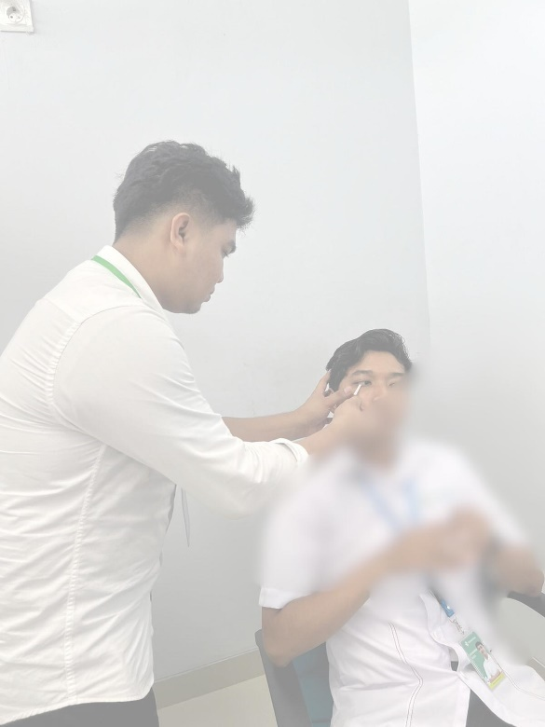
Lampiran 2 Dokumentasi
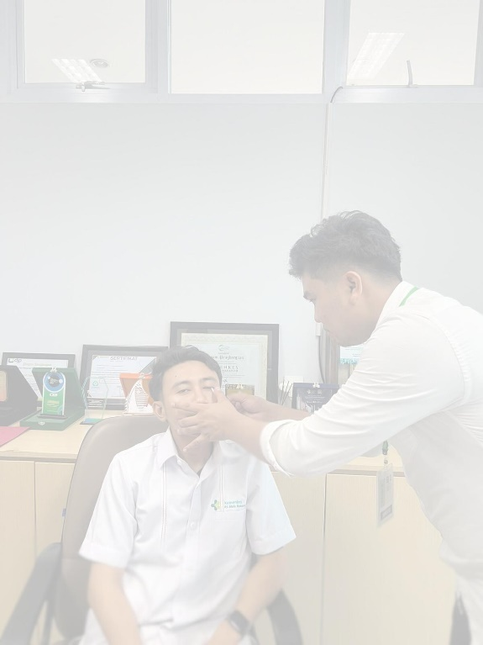
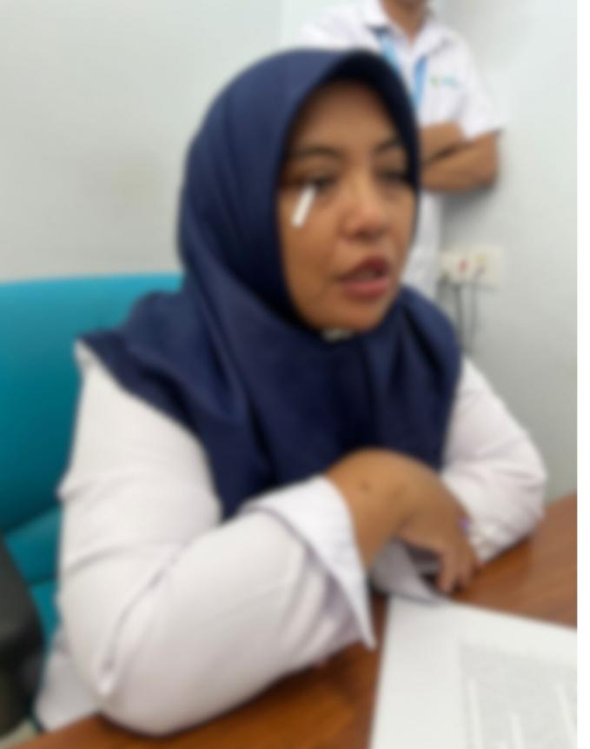

Lampiran 3 Surat Izin Penelitian
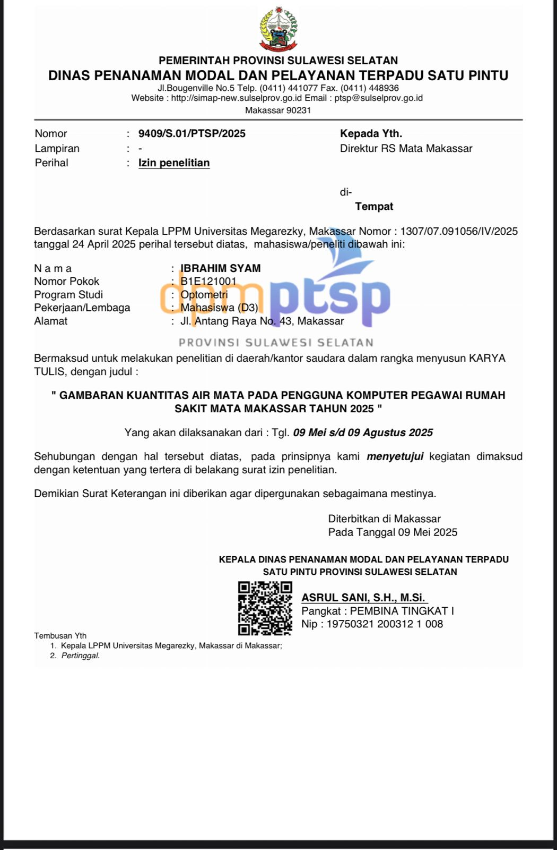

Lampiran 4 Surat Permohonan Kode Etik
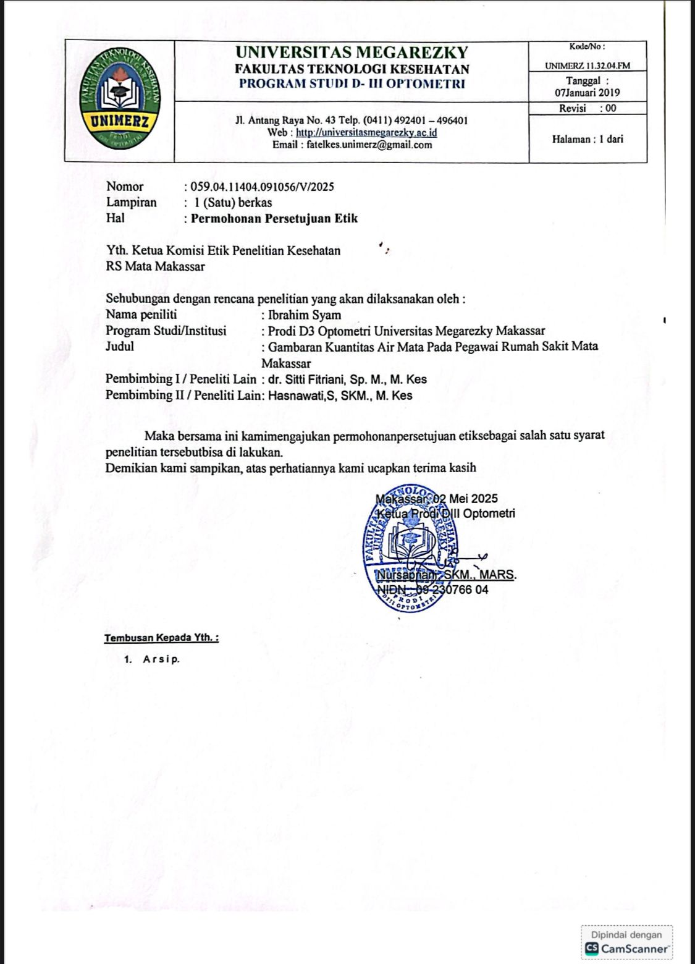

Lampiran 5 Surat Pernyataan Penelitian
